BỘ GIÁO DỤC VÀ ĐÀO TẠO

**TRƯỜNG ĐẠI HỌC THĂNG LONG**



**BÀI TẬP LỚN**

**CÔNG NGHỆ PHẦN MỀM  
WEBSITE QUẢN LÝ HỌC SINH**

**SINH VIÊN THỰC HIỆN: A44644 – Nguyễn Đình Nam**

**HÀ NỘI – 2024**

**MỤC LỤC**

CHƯƠNG 1. THIẾT KẾ HỆ THỐNG 4

1.1. Kiến trúc hệ thống 4

1.2. Phân quyền người dùng 4

1.3. Môi trường triển khai 4

CHƯƠNG 2. Thiết kế dữ liệu 5

2.1. Sơ đồ Use Case Tổng Quát 5

2.2. Sơ đồ Use Case cho từng người dùng 6

2.2.1. Đối với Admin 6

2.2.2. Đối với giáo viên 7

2.2.3. Đối với học sinh 8

2.3. Đặc tả cho từng người dùng 8

2.3.1. Use Case cho Admin 8

2.3.2. Use Case Cho Giáo Viên: 12

2.3.3. Use Case Cho Học Sinh 14

2.4. Sơ đồ cơ sở dữ liệu 16

2.4.1. Bảng Vai trò (Role) 16

2.4.2. Bảng Người dùng (Users) 16

2.4.3. Bảng Quyết định của học sinh (studentDecision) 17

2.4.4. Bảng Thông tin học sinh (StudentDetails) 17

2.4.5. Bảng Chi Tiết Sự giới thiệu (ReferrallDetails) 17

2.4.6. Bảng Học Sinh Trong Lớp (StudentClass) 17

2.4.7. Bảng Học phí (Payment) 17

2.4.8. Bảng Lớp học (Class) 18

2.4.9. Bảng Chi tiết Giáo viên (TeacherDetails) 18

2.4.10. Bảng Buổi học (ClassShift) 18

2.4.11. Bảng Báo cáo của Học Sinh (StudentReport) 18

2.5. Quan hệ giữa các bảng 19

CHƯƠNG 3. Thiết kế giao diện 20

CHƯƠNG 4. Lợi ích, vai trò của website 21

4.1. Lợi ích 21

4.2. Hướng phát triển trong tương lai 21

# THIẾT KẾ HỆ THỐNG

## Kiến trúc hệ thống

Hệ thống áp dụng kiến trúc 3 tầng bao gồm:

* Tầng giao diện (Presentation Layer): giao diện web mà người dùng tương tác trực tiếp, phát triển bằng các công nghệ frontend như HTML, CSS, …
* Tầng logic ứng dụng (Application Logic Layer) : xử lý logic nghiệp vụ của hệ thống, sử dụng ngôn ngữ PHP (Laravel).
* Tầng dữ liệu (Data Layer): tầng cơ sở dữ liệu, nơi lưu trữ và quản lý dữ liệu của hệ thống. Sử dụng hệ quản trị cơ sở dữ liệu MySQL trên XAMPP.

## Phân quyền người dùng

* Quản trị viên: có vai trò quan trọng trong việc quản lý các nghiệp vụ của trung tâm Zac, admin có thể tạo, xóa và chỉnh sửa các chức năng như: Loại tài khoản; lớp học, buổi học, tài khoản học sinh, tài khoản cho giảng viên, quản lý lớp học, thời khóa biểu, thanh toán các khoản học sinh.
* Giáo viên: được thiết lập các tính năng hỗ trợ giảng viên như: chấm điểm/nhập điểm, xem lịch dạy, điểm danh học sinh, xem thông tin và tình trạng học viên, xem được thông tin cá nhân của bản thân.
* Học sinh: Mỗi học sinh học tại Zac sẽ có một tài khoản đăng nhập vào hệ thống để thực hiện được các quyền như: Xem thông tin cá nhân, xem điểm, xem các khoản học phí đã và chưa hoàn tất, xem thời khóa biểu.

## Môi trường triển khai

* Server: sử dụng AWS, Google Cloud, hoặc Digital Ocean để triển khai.
* Caching: sử dụng Redis để tăng tốc xử lý.
* Bảo mật: dùng SSL/TLS để bảo mật giao tiếp, mã hóa dữ liệu quan trọng như mật khẩu.

# Thiết kế dữ liệu

## Sơ đồ Use Case Tổng Quát

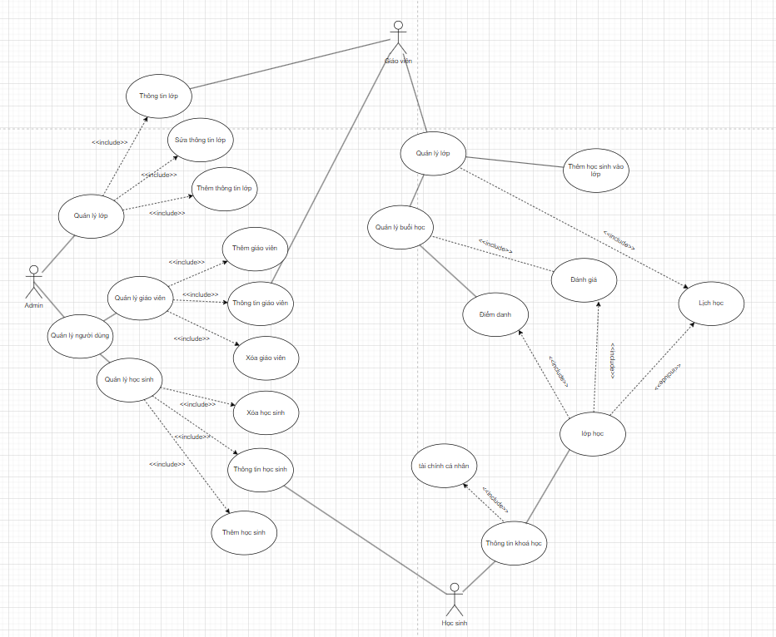

## Sơ đồ Use Case cho từng người dùng

### Đối với Admin

### Đối với giáo viên

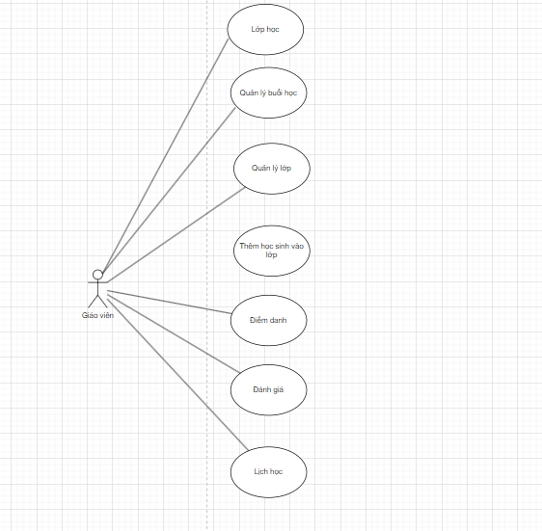

### Đối với học sinh

## Đặc tả cho từng người dùng

### Use Case cho Admin

#### Use Case 1: Xem thông tin lớp

* Tên Use Case : Xem thông tin lớp
* Mô tả: Admin có thể xem thông tin chi tiết về các lớp học, bao gồm danh sách học sinh, giáo viên phụ trách.
* Người dùng: Admin
* Kích hoạt: Khi Admin cần kiểm tra hoặc quản lý thông tin của một lớp học cụ thể.
* Điều kiện tiên quyết: Admin đã đăng nhập vào hệ thống và có quyền truy cập thông tin lớp.
* Điều kiện sau cùng: Thông tin lớp được hiển thị đầy đủ và chính xác.

#### Use Case 2: Sửa thông tin lớp

* Tên Use Case: Sửa thông tin lớp
* Mô tả: Admin có thể chỉnh sửa các thông tin liên quan đến lớp học như tên lớp, giáo viên phụ trách, hoặc danh sách học sinh.
* Người dùng: Admin
* Kích hoạt: Khi có yêu cầu hoặc cần cập nhật thông tin lớp học.
* Điều kiện tiên quyết: Admin đã đăng nhập vào hệ thống và có quyền chỉnh sửa thông tin lớp.
* Điều kiện sau cùng: Thông tin lớp được cập nhật và lưu trữ thành công.

#### Use Case 3: Thêm thông tin lớp

* Tên Use Case: Thêm thông tin lớp
* Mô tả: Admin có thể thêm thông tin lớp học như phòng học, ghi chú.
* Người dùng: Admin
* Kích hoạt: Khi có nhu cầu thêm thông tin mới vào
* Điều kiện tiên quyết: Admin đã đăng nhập vào hệ thống và có quyền tạo thêm thông tin lớp học.
* Điều kiện sau cùng: Thông tin lớp học được cập nhật và thông tin lưu trữ thành công.

#### Use Case 4: Thêm giáo viên

* Tên Use Case: Thêm giáo viên
* Mô tả: Admin có thể thêm giáo viên mới vào hệ thống, gán giáo viên vào các lớp học phù hợp.
* Người dùng: Admin
* Kích hoạt: Khi có giáo viên mới cần được thêm vào hệ thống.
* Điều kiện tiên quyết: Admin đã đăng nhập vào hệ thống và có quyền thêm giáo viên mới.
* Điều kiện sau cùng: Giáo viên mới được thêm vào hệ thống và thông tin được lưu trữ thành công.

#### Use Case 5: Xem thông tin giáo viên

* Tên Use Case: Xem thông tin giáo viên
* Mô tả: Admin có thể xem thông tin chi tiết của các giáo viên trong hệ thống, bao gồm danh sách các lớp họ phụ trách.
* Người dùng: Admin
* Kích hoạt: Khi cần kiểm tra hoặc quản lý thông tin của một giáo viên cụ thể.
* Điều kiện tiên quyết: Admin đã đăng nhập vào hệ thống và có quyền truy cập thông tin giáo viên.
* Điều kiện sau cùng: Thông tin giáo viên được hiển thị đầy đủ và chính xác.

#### Use Case 6: Xóa giáo viên

* Tên Use Case: Xóa giáo viên
* Mô tả: Admin có thể xóa giáo viên khỏi hệ thống, loại bỏ thông tin và phân công của giáo viên khỏi các lớp học.
* Người dùng: Admin
* Kích hoạt: Khi giáo viên không còn giảng dạy hoặc cần loại bỏ khỏi hệ thống.
* Điều kiện tiên quyết: Admin đã đăng nhập vào hệ thống và có quyền xóa giáo viên.
* Điều kiện sau cùng: Giáo viên được xóa khỏi hệ thống và thông tin liên quan được cập nhật.

#### Use Case 7: Xóa học sinh

* Tên Use Case: Xóa học sinh
* Mô tả: Admin có thể xóa học sinh khỏi hệ thống, loại bỏ thông tin của học sinh khỏi các lớp học và cơ sở dữ liệu.
* Người dùng: Admin
* Kích hoạt: Khi học sinh rời khỏi trung tâm hoặc cần loại bỏ khỏi hệ thống.
* Điều kiện tiên quyết: Admin đã đăng nhập vào hệ thống và có quyền xóa học sinh.
* Điều kiện sau cùng: Học sinh được xóa khỏi hệ thống và thông tin liên quan được cập nhật.

#### Use Case 8: Xem thông tin học sinh

* Tên Use Case: Xem thông tin học sinh
* Mô tả: Admin có thể xem thông tin chi tiết của các học sinh trong hệ thống, bao gồm lớp học, kết quả học tập, và thông tin cá nhân.
* Người dùng: Admin
* Kích hoạt: Khi cần kiểm tra hoặc quản lý thông tin của một học sinh cụ thể.
* Điều kiện tiên quyết: Admin đã đăng nhập vào hệ thống và có quyền truy cập thông tin học sinh.
* Điều kiện sau cùng: Thông tin học sinh được hiển thị đầy đủ và chính xác.

#### Use Case 9: Thêm học sinh

* Tên Use Case: Thêm học sinh
* Mô tả: Admin có thể thêm học sinh mới vào hệ thống, gán học sinh vào lớp học và lưu trữ thông tin cá nhân.
* Người dùng: Admin
* Kích hoạt: Khi có học sinh mới cần được thêm vào hệ thống.
* Điều kiện tiên quyết: Admin đã đăng nhập vào hệ thống và có quyền thêm học sinh mới.
* Điều kiện sau cùng: Học sinh mới được thêm vào hệ thống và thông tin được lưu trữ thành công.

### Use Case Cho Giáo Viên:

#### Use Case 1: Quản lý lớp học

* Tên Use Case: Quản lý lớp học
* Mô tả: Giảng viên có thể quản lý các lớp học mà mình phụ trách, bao gồm việc theo dõi danh sách học sinh, quản lý buổi học, điểm danh, đánh giá và xem lịch dạy học.
* Người dùng: Giảng viên
* Kích hoạt: Khi giảng viên cần cập nhật thông tin lớp học hoặc quản lý học sinh trong lớp.
* Điều kiện tiên quyết: Giảng viên đã đăng nhập vào hệ thống và có quyền quản lý lớp học.
* Điều kiện sau cùng: Thông tin lớp học được cập nhật thành công.

#### Use Case 2: Quản lý buổi học

* Tên Use Case:: Quản lý buổi học
* Mô tả: Giảng viên quản lý các buổi học bao gồm lên lịch học, tạo nội dung bài giảng, và theo dõi sự tham gia của học sinh.
* Người dùng: Giảng viên
* Kích hoạt: Khi giảng viên cần tổ chức hoặc quản lý các buổi học trong lớp.
* Điều kiện tiên quyết: Giảng viên đã đăng nhập vào hệ thống và có quyền quản lý buổi học.
* Điều kiện sau cùng: Buổi học được tổ chức và quản lý thành công, lịch học được cập nhật.

#### Use Case 3: Thêm học sinh vào lớp

* Tên Use Case: Thêm học sinh vào lớp
* Mô tả: Giảng viên có thể thêm học sinh mới vào lớp, đảm bảo rằng danh sách học sinh luôn được cập nhật.
* Người dùng: Giảng viên
* Kích hoạt: Khi có học sinh mới cần thêm vào lớp học.
* Điều kiện tiên quyết: Học sinh đã đăng ký vào hệ thống và giảng viên có quyền thêm học sinh vào lớp.
* Điều kiện sau cùng: Học sinh được thêm vào lớp thành công, danh sách học sinh được cập nhật.

#### Use Case 4: Điểm danh

* Tên Use Case: Điểm danh
* Mô tả: Giảng viên có thể điểm danh học sinh trong mỗi buổi học để theo dõi sự tham gia của họ.
* Người dùng: Giảng viên
* Kích hoạt: Khi buổi học bắt đầu hoặc khi giảng viên muốn kiểm tra sự tham gia của học sinh.
* Điều kiện tiên quyết: Giảng viên đã đăng nhập vào hệ thống và có quyền điểm danh.
* Điều kiện sau cùng: Danh sách điểm danh được cập nhật và lưu trữ thành công.

#### Use Case 5: Đánh giá

* Tên Use Case: Đánh giá học sinh
* Mô tả: Giảng viên có thể đánh giá hiệu quả học tập của học sinh thông qua bài kiểm tra, bài tập hoặc các tiêu chí khác.
* Người dùng: Giảng viên
* Kích hoạt: Khi giảng viên cần đánh giá hoặc chấm điểm học sinh.
* Điều kiện tiên quyết: Giảng viên đã đăng nhập vào hệ thống và có quyền đánh giá.
* Điều kiện sau cùng: Điểm số hoặc nhận xét được cập nhật vào hệ thống.

#### Use Case 6: Lịch học

* Tên Use Case: Quản lý lịch học
* Mô tả: Giảng viên có thể tạo, sửa đổi hoặc hủy lịch học cho lớp học.
* Người dùng: Giảng viên
* Kích hoạt: Khi giảng viên cần lên lịch hoặc thay đổi lịch học.
* Điều kiện tiên quyết: Giảng viên đã đăng nhập vào hệ thống và có quyền quản lý lịch học.
* Điều kiện sau cùng: Lịch học được tạo, sửa đổi hoặc hủy bỏ thành công.

### Use Case Cho Học Sinh

#### Use Case 1: Thông tin khóa học

* Tên Use Case: Xem thông tin khóa học
* Mô tả: Học sinh có thể xem thông tin chi tiết về các khóa học mà họ đang tham gia, bao gồm nội dung khóa học, giáo viên phụ trách, và tài liệu liên quan.
* Người dùng: Học sinh
* Kích hoạt: Khi học sinh cần kiểm tra thông tin về khóa học của mình.
* Điều kiện tiên quyết: Học sinh đã đăng nhập vào hệ thống và có quyền truy cập thông tin khóa học.
* Điều kiện sau cùng: Thông tin khóa học được hiển thị đầy đủ và chính xác.

#### Use Case 2: Lớp học

* Tên Use Case: Xem lớp học
* Mô tả: Học sinh có thể xem danh sách các lớp học mà họ đang tham gia, cùng với thông tin liên quan như giáo viên và thời khóa biểu.
* Người dùng: Học sinh
* Kích hoạt: Khi học sinh cần kiểm tra các lớp học mà họ đang theo học.
* Điều kiện tiên quyết: Học sinh đã đăng nhập vào hệ thống và có quyền truy cập thông tin lớp học.
* Điều kiện sau cùng: Thông tin lớp học được hiển thị đầy đủ và chính xác.

#### Use Case 3: Tài chính cá nhân

* Tên Use Case: Quản lý tài chính cá nhân
* Mô tả: Học sinh có thể theo dõi thông tin về tài chính cá nhân liên quan đến học phí, các khoản chi phí khác, và lịch sử thanh toán.
* Người dùng: Học sinh
* Kích hoạt: Khi học sinh cần kiểm tra hoặc quản lý các thông tin tài chính của mình.
* Điều kiện tiên quyết: Học sinh đã đăng nhập vào hệ thống và có quyền truy cập thông tin tài chính.
* Điều kiện sau cùng: Thông tin tài chính được hiển thị đầy đủ và chính xác.

#### Use Case 4: Điểm danh

* Tên Use Case: Xem điểm danh
* Mô tả: Học sinh có thể xem lại lịch sử điểm danh của mình trong các lớp học, bao gồm các buổi học đã tham gia và vắng mặt.
* Người dùng: Học sinh
* Kích hoạt: Khi học sinh cần kiểm tra tình trạng điểm danh của mình.
* Điều kiện tiên quyết: Học sinh đã đăng nhập vào hệ thống và có quyền truy cập thông tin điểm danh.
* Điều kiện sau cùng: Thông tin điểm danh được hiển thị đầy đủ và chính xác.

#### Use Case 5: Đánh giá

* Tên Use Case: Xem đánh giá
* Mô tả: Học sinh có thể xem các đánh giá và nhận xét từ giáo viên về kết quả học tập của mình.
* Người dùng: Học sinh
* Kích hoạt: Khi học sinh cần kiểm tra các đánh giá và nhận xét từ giáo viên.
* Điều kiện tiên quyết: Học sinh đã đăng nhập vào hệ thống và có quyền truy cập thông tin đánh giá.
* Điều kiện sau cùng: Thông tin đánh giá được hiển thị đầy đủ và chính xác.

#### Use Case 6: Lịch học

* Tên Use Case: Xem lịch học
* Mô tả: Học sinh có thể xem lịch học của mình bao gồm thời gian, địa điểm, và nội dung các buổi học.
* Người dùng: Học sinh
* Kích hoạt: Khi học sinh cần kiểm tra thời gian biểu học tập của mình.
* Điều kiện tiên quyết: Học sinh đã đăng nhập vào hệ thống và có quyền truy cập lịch học.
* Điều kiện sau cùng: Lịch học được hiển thị đầy đủ và chính xác.

## Sơ đồ cơ sở dữ liệu

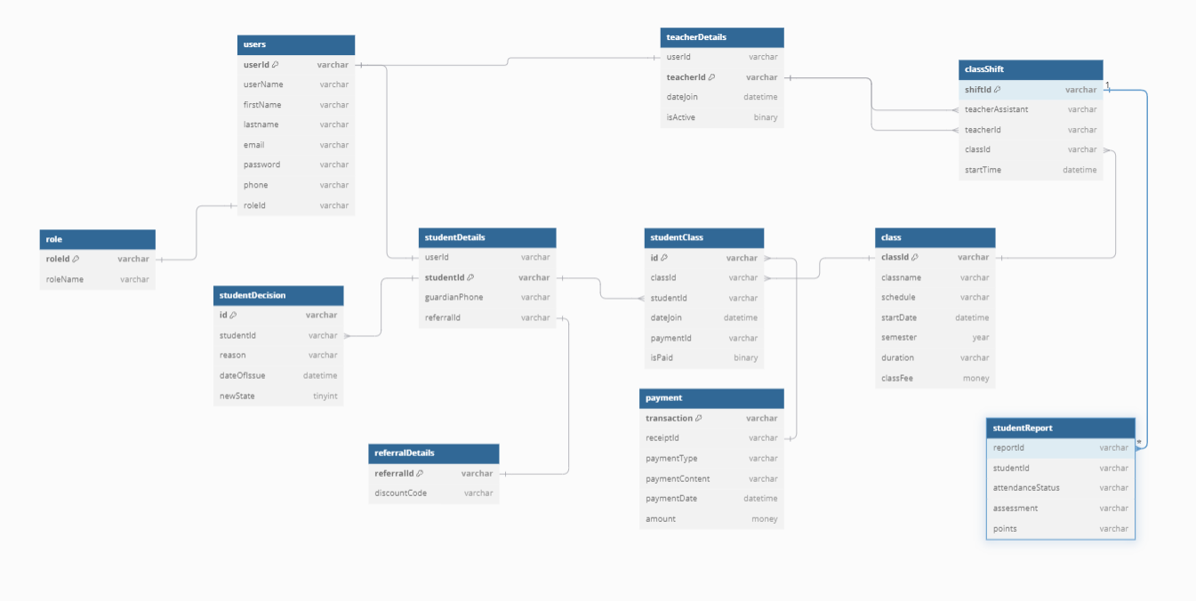

### Bảng Vai trò (Role)

* *roleId : Khóa chính, id của từng loại người dùng*
* *roleName: tên của từng loại người dùng*

### Bảng Người dùng (Users)

* *userId: Khóa chính, id của người đăng nhập*
* *userName: tên của người đăng nhập hiển thị trong website*
* *firstName: Họ của người đăng nhập*
* *lastName: Tên của người đăng nhập*
* *email: địa chỉ email*
* *password: mật khẩu đăng nhập*
* *phone: số điện thoại*
* *roleId: khóa phụ, liên kết với bảng Role*

### Bảng Quyết định của học sinh (studentDecision)

* *id: Khóa chính, mã phân biệt*
* *studentId : khóa phụ, id của học sinh*
* *reason: lí do của học sinh*
* *dateofissue: ngày xảy ra lí do*
* *newstate: trạng thái đi học*

### Bảng Thông tin học sinh (StudentDetails)

* *userId: khóa phụ, id của người đăng nhập*
* *studentId: khóa chính, id của học sinh*
* *guardianPhone: số điện thoại phụ huynh*
* *referrall Id:khóa phụ, id của người giới thiệu*

### Bảng Chi Tiết Sự giới thiệu (ReferrallDetails)

* *referrall Id: khóa chính, id của người giới thiệu*
* *discountCode: mã giảm giá cho người giới thiệu*

### Bảng Học Sinh Trong Lớp (StudentClass)

* *id: khóa chính, mã phân biệt*
* *classId: khóa phụ, mã của lớp*
* *studentId: khóa phụ, mã của học sinh*
* *dateJoin: ngày vào học*
* *paymentId: mã của khoản học phí*
* *isPaid: trả hoặc chưa trả*

### Bảng Học phí (Payment)

* *transaction: khóa chính, tên học phí*
* *receipt id : id của từng khoản phí*
* *paymentType: loại giao dịch*
* *paymentContent: nội dung học phí*
* *paymentDate: ngày giao dịch*
* *amount: số tiền chi trả*

### Bảng Lớp học (Class)

* *classId: khóa chính, mã từng lớp*
* *classname: tên lớp học*
* *schedule: lịch lớp học*
* *startDate: ngày bắt đầu*
* *semester: năm học*
* *duration: thời gian lớp học diễn ra*
* *classFee: Phí của lớp học*

### Bảng Chi tiết Giáo viên (TeacherDetails)

* *userid: khóa phụ, id của người đăng nhập*
* *teacherid: khóa chính, id của từng giáo viên*
* *dateJoin: ngày giảng dạy*
* *isActive: có dạy hoặc đã nghỉ*

### Bảng Buổi học (ClassShift)

* *shiftId: khóa chính, id của từng buổi*
* *teacherAssistant: tên trợ giảng*
* *teacherId: khóa phụ, id của giáo viên phụ trách buổi học*
* *classId: khóa phụ, id của từng lớp*
* *startTime: thời gian bắt đầu học*
* *reportid : khóa phụ, id của từng báo cáo*

### Bảng Báo cáo của Học Sinh (StudentReport)

* *reportId: khóa chính, id của từng báo cáo*
* *studentId: khóa phụ, id của từng học sinh*
* *attendanceStatus: điểm danh*
* *assessment: đánh giá, nhận xét*
* *points: điểm quá trình*

## Quan hệ giữa các bảng

* Một users chỉ có một role và một role chỉ có thể là một users.
* Một users chỉ có một teacherDetails và một teacherDetails chỉ thuộc về một users.
* Một users chỉ có một StudentDetails và một StudentDetails chỉ thuộc về một users.
* Một StudentClass có thể có nhiều StudentDecision và một StudentDecision có thể là của nhiều StudentClass.
* Một StudentDetails chỉ một referralDetails và một referrallDetails chỉ thuộc về một StudentDetails.
* Một Payment có thể có nhiều StudentClass và một StudentClass chỉ thuộc về một PayMent.
* Một class có thể có nhiều StudentClass và một StudentClass chỉ thuộc về một Class.
* Một ClassShift có thể có nhiều StudentReport và một StudentReport chỉ thuộc về một ClassShift.
* Một class có thể có nhiều ClassShift và một ClassShift chỉ thuộc về một Class.
* Một teacherDetails có thể có nhiều ClassShift và một ClassShift chỉ thuộc về một teacherDetails.

# Thiết kế giao diện

**Demo**

# Lợi ích, vai trò của website

## Lợi ích

* Tiết kiệm thời gian
* Dễ dàng truy cập và theo dõi
* Cải thiện được hiệu quả giảng dạy

## Hướng phát triển trong tương lai

* Tích hợp thêm AI và Machine Learning
* Sử dụng AI để thực hiện các việc như điểm danh, các chức năng thêm, sửa, xóa một cách tự động.
* Tăng cường giao diện của người dùng :
* Tối ưu hóa trải nghiệm di động: có thể mở rộng sử dụng thiết bị di động, giúp truy cập website mọi lúc mọi nơi.
* Tích hợp với các hệ thống học trực tuyến:

+ Tích hợp thêm kho tài liệu học tập

* Cải thiện bảo mật dữ liệu:

+ Nâng cao bảo mật thông tin cá nhân

* Tăng kết nối giữa trung tâm và gia đình:

+ Thông báo theo thời gian thực

+ Hỗ trợ giao tiếp đa kênh.